2024-02-19

Nacka kommun

SMarta lås

användarguide

Nacka kommun

# Inledning

Det här är en kortfattad lathund kring skillnaderna i hanteringen av Phoniroappen och webb för de kunder som har digitala lås installerade. I de fall personen bor i lägenhet kan du även i de flesta fall låsa upp även port via appen.

## Logga in

Detta steg gör ni på samma sätt som vanligt.

1. Skriv in användarnamn.
2. Skriv in lösenord.
3. Tryck på **Logga in** och starta arbetspasset.

## Kunder och lås

När du loggat in kan du i listan över kunder se om de har portlås och/eller dörrlås. I exemplet nedan har den första kunden både portlås och dörrlås, och den andra kunden har bara NFC-tagg.

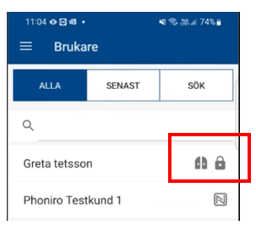

## Lås upp port

I de fall kunden bor i en lägenhet kan du i de flesta fall låsa upp porten via appen.

1. 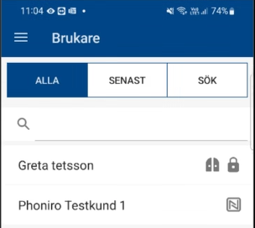Välj en kund genom att trycka på dennes namn i kundlistan.
2. 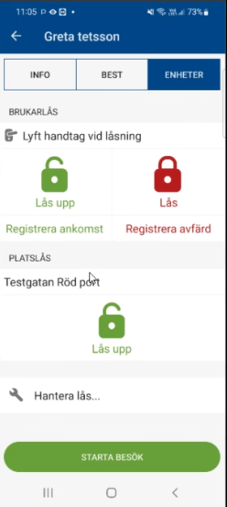När du har valt en kund ser du en översikt med information. Välj fliken **Enheter**.

Här kan du låsa upp alla lås kopplade till en kund, oavsett typ av lås.

1. Tryck på **Lås upp** under rubriken **Platslås**.

Se till att du är nära låsenheten så att den kan kommunicera via Bluetooth med mobiltelefonen.

Undvik att vara parkopplad med andra Bluetoothenheter när du kopplar upp dig mot porten, då dessa annars kan störa kopplingen till port.

Information - Alla portar öppnas **inte automatiskt** när du trycker på lås upp port. Portar som tidigare öppnats manuellt behöver fortsatt öppnas på samma sätt.

## Lås upp hos en kund

1. Välj en kund genom att trycka på dennes namn i kundlistan.
2. Tryck på **Starta besök**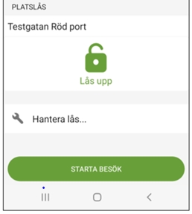
3. Välj **Med lås**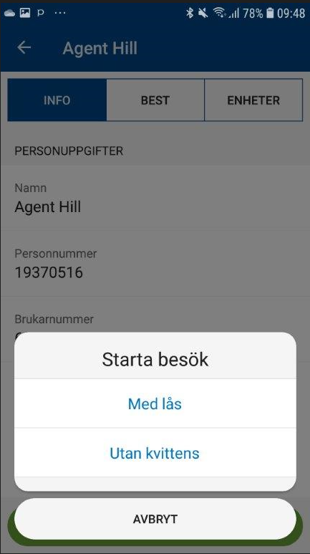

Dörren låses upp och du kommer in i den vanliga besöksvyn. Besöket startas med låset som kvittens. Registrera utförda insatser som vanligt.

**Om dörren inte låser upp sig som den ska**

Ett tips är att ”trycka till” eller ”luta sig” mot dörren om den inte öppnar sig, precis som man behöver göra med vissa dörrar när man använder nyckel. Detsamma gäller då vid låsning av dörren.

Ett annat är att lyfta handtaget medan man låser/låser upp. Då står det också en kommentar under Enheter

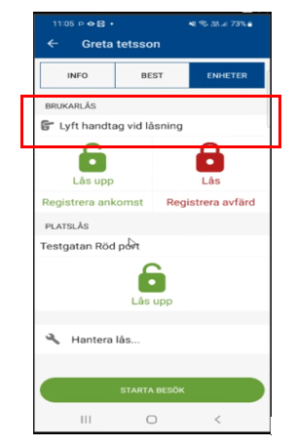

Information - Om låsenheten sitter monterad på en dörr/låskista som kräver att man lyfter på handtaget för att låsa, så kommer information om detta att visas i appen. I så fall måste du lyfta på handtaget **innan** du väljer att låsa**.**

Om det ändå inte fungerar, felanmäl till [service@nacka.se](mailto:service@nacka.se). Gärna med en så detaljerad beskrivning som möjligt kring vad som inte fungerar.

## Låsa hos kund

Att låsa hos kund går till på motsvarande sätt som när man låser upp.

1. Tryck på **Avsluta besök** 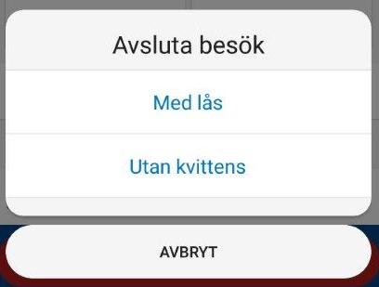 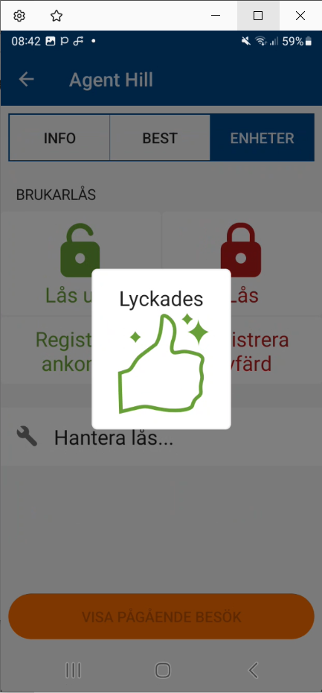
2. Välj **Med lås**
3. Säkerställ att du ser **Lyckades** med tummen upp. Det betyder att dörren är låst.

Nu avslutas besöket med låset som kvittens.

**Glöm inte att känna på handtaget efteråt, för att kontrollera att dörren är låst!**

Information - Om låsenheten sitter monterad på en dörr/låskista som kräver att man lyfter på handtaget för att låsa, så kommer information om detta att visas i appen. I så fall måste du lyfta på handtaget innan du väljer att låsa**.**



## Registrera ankomst och avfärd utan att låsa/låsa upp tex vid dubbelbemanning

Vid dubbelbemanning eller när dörren hos kunden olåst när man kommer använder man sig av att funktionen Registrera ankomst/avfärd. Ett annat exempel när man använder den funktionen är när kunden inte vill att man ska låsa efter sig när man går. I dessa lägen ska man med mobilappen registrera ankomst och avfärd med hjälp av låset.

1. Välj en kund och **Starta besök**
2. Välj **Med lås**
3. Välj **Registrera ankomst**

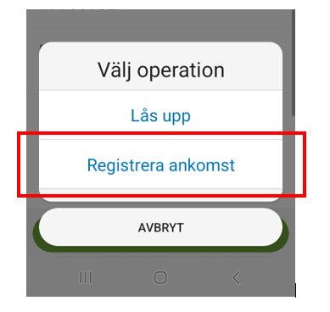

Alternativt när man går från kunden och antingen varit dubbelbemanning eller inte ska låsa.

1. Välj **Avsluta besök**
2. Välj **Med lås**
3. Välj **Registrera avfärd**

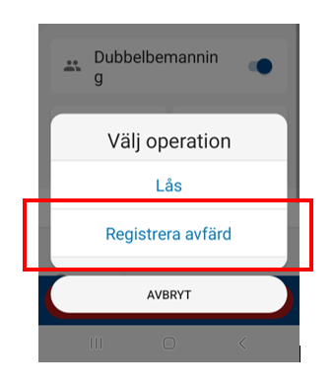

## Lås/lås upp dörren utan att starta eller avsluta besöket

Om man under ett besök ska gå ut eller in genom dörren för t ex en promenad och vill låsa, använder man låsknapparna under Enheter.

1. För att låsa dörren utan att avsluta besöket, välj **Enheter**
2. Tryck på **Lås eller Lås upp**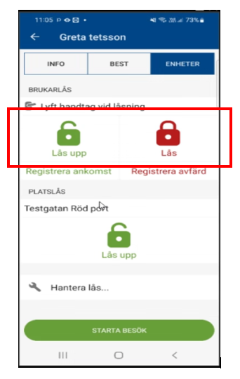

## Phoniro Care webb

När du går in på en kund I Phoniro webb har det nu tillkommit två flikar **Platser** och **Lås.**

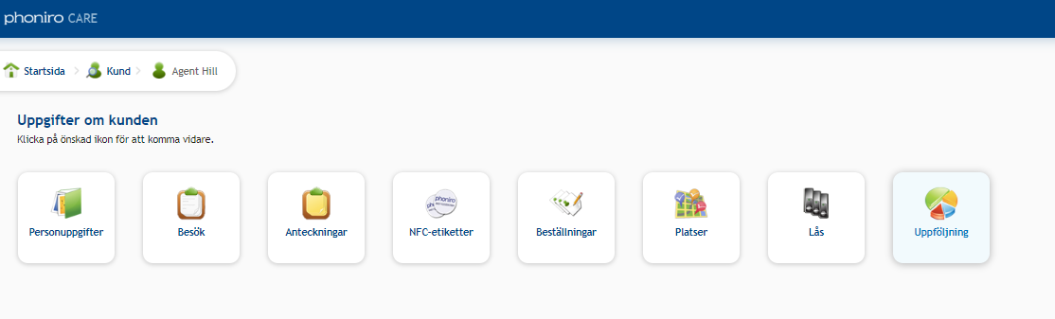

Under **Platser** kan ni se om en kund är kopplad till en specifik plats, dvs det finns ett portlås kopplat till kunden.

Under **Lås** kan ni se namnet på det lås som är kopplat till kunden. Detta är bra att kunna göra i bl.a. felsökningssyfte.

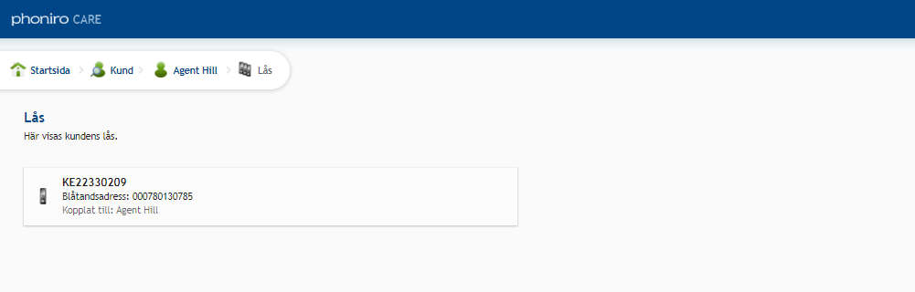

I **detaljer** i besöksvyn kan du se att besöket registrerats med lås.

